POLITECHNIKA KOSZALIŃSKA



WYDZIAŁ ELEKTRONIKI I INFORMATYKI

System zarządzający pracą w bibliotece szkolnej

Przedmiot: **Projektowanie systemów informatycznych**

Gogacz Łukasz

Krywiak Krzysztof

Ledzion Jakub

Lepa Adrian

Koszalin 2019/20

Spis treści

**1. Wstęp 3**

**1.1 Cel 3**

**1.2 Zadania 3**

**1.3 Definicje, akronimy oraz skróty 4**

**2. Analiza wymagań 5**

**3. Terminologia 6**

**4. Mapa konceptualna 7**

**5. Diagram przypadków użycia 8**

**6. Model fizyczny Bazy danych 9**

**7. Opis modelu bazy danych 9**

**Opis encji. 9**

**Opis pól encji. 9**

**9. Diagram klas kontrolera Codeignitera 11**

**10. Diagram klas modelu Codeignitera 11**

**11. Diagramy sekwencji 12**

**9.1 Diagram sekwencji dla przypadku „dodaj książkę” 12**

**9.2 Diagram sekwencji dla przypadku „dodaj ucznia” 12**

**9.3 Diagram sekwencji dla przykładu „logowanie” 13**

**12. Diagramy spójności 13**

**10.1 Diagram spójności dla przykładu „dodaj książkę” 13**

**10.2 Diagram spójności dla przykładu „dodaj ucznia” 14**

# Wstęp

Niniejszy dokument przedstawia kolejne etapy analizy i projektowania systemu informatycznego, którego głównym celem jest wspomaganie pracy w bibliotece.

**1.1 Cel**

Celem biblioteki jest zaspokajanie potrzeb  i oczekiwań społeczności uczniowskiej z zakresu edukacji, kultury i informacji z uwzględnieniem optymalnego wykorzystania zasobów bibliotecznych, infrastruktury i kadry bibliotecznej.

**1.2 Zadania**

Do podstawowych zadań Biblioteki należy w szczególności:

1) gromadzenie, opracowywanie, udostępnianie materiałów bibliotecznych na wszystkich dostępnych nośnikach,

2) gromadzenie, opracowywanie oraz udostępnianie zbiorów służących obsłudze potrzeb informacyjnych, edukacyjnych i samokształceniowych.

3) pełnienie funkcji ośrodka informacji biblioteczno-bibliograficznej.

4) udzielanie bibliotekom pomocy instrukcyjno-metodycznej,

5) inicjowanie i organizowanie różnorodnych form działalności zmierzających do  rozwoju edukacji,

6) promowanie zbiorów, pisarzy i działalności bibliotecznej,

7) realizowanie ustawowych powinności ustalonych dla bibliotek szkolnych wchodzących w skład ogólnokrajowej sieci bibliotecznej.

Biblioteka jest biblioteką szkolną i działa na zasadach określonych w prawie oświatowym.

**1.3 Definicje, akronimy oraz skróty**

* **Biblioteka szkolna** – docelowe przeznaczenie działania aplikacji. Miejsce gdzie czytelnicy mogą wypożyczać książki z księgozbioru zebranego w bibliotece.
* **Egzemplarz książki** – (kopia książki) fizyczna książka którą można wypożyczyć.
* **Karta książki** – przygotowany mały dokument (naklejany na egzemplarz książki) definiujący dany egzemplarz w systemie. Zawiera kod kreskowy.
* **Legitymacja** – dokument definiujący czytelnika, niezbędny do wypożyczenia książki w systemie.
* **Czytelnik** – osoba wypożyczająca książki z biblioteki
* **Książka** – Zdefiniowana książka która nie stanowi obiektu wypożyczenia, dopiero egzemplarz książki da się wypożyczyć

# Analiza wymagań

W opisywanym rozdziale została zamieszczona analiza wymagań na którą składają się zarówno wymagania funkcjonalne oraz wymagania niefunkcjonalne.

**Wymagania funkcjonalne:**

* Zarządzanie pracownikami
* Dodawanie nowego pracownika
* Edycja istniejących pracowników
* Usuwanie pracownika
* Zarządzanie Działami
  + Dodawanie nowego działu
  + Edycja istniejącego działu
  + Usuwanie działu
* Zarządzanie spisami
  + Edycja spisu książek
* Zarządzanie uczniami
  + Dodawanie nowego ucznia
  + Edycja ucznia
  + Usuwanie ucznia
  + Wyświetlanie informacji na temat ucznia
  + Wyświetlanie czasu wypożyczenia książki
  + Edycja wybranego wpisu
  + Usunięcie wybranego wpisu
* Grafik tygodniowy ( od początku wypożyczenia )
  + Podgląd grafiku

**Wymagania niefunkcjonalne:**

Logowanie i bezpieczeństwo - aplikacja będzie posiadała panel logowania. Jest to niezbędny element zabezpieczeń systemu. Każdy pracownik aplikacji, będzie musiał posiadać swoje konto. Proces logowania przebiegać będzie poprzez podanie swojego loginu i hasła w celu prowadzenia rozliczalności odpowiedzialności pracy. Hasło podane przez użytkownika szyfrowane będzie algorytmem SHA1 i porównywane z hasłem w bazie danych (również zaszyfrowane tym samym algorytmem).

# Terminologia

W poniższym rozdziale opisano występujących aktorów oraz definicje.

**Aktorzy:**

* **Pracownik** – użytkownik, który posiada dostęp tylko i wyłącznie do:
  + podglądu grafiku
  + zmiany hasła dla swojego konta
  + wprowadzania, edycji i możliwości usuwania ucznia
  + wprowadzania i edycji danych wypożyczeni
  + wprowadzania, edycji i możliwości usuwania działów ksiąg
  + prowadzenia i edycji spisu ksiąg
* **Admin** – pełne uprawnienia w zakresie pracy systemu i bazy danych, konto do czynności administracyjnych.
* **Uczeń** – user widniejący w bazie danych do celów rozliczalności oraz do prowadzenia statystyk wypożyczeń.

# Mapa konceptualna

# Diagram przypadków użycia

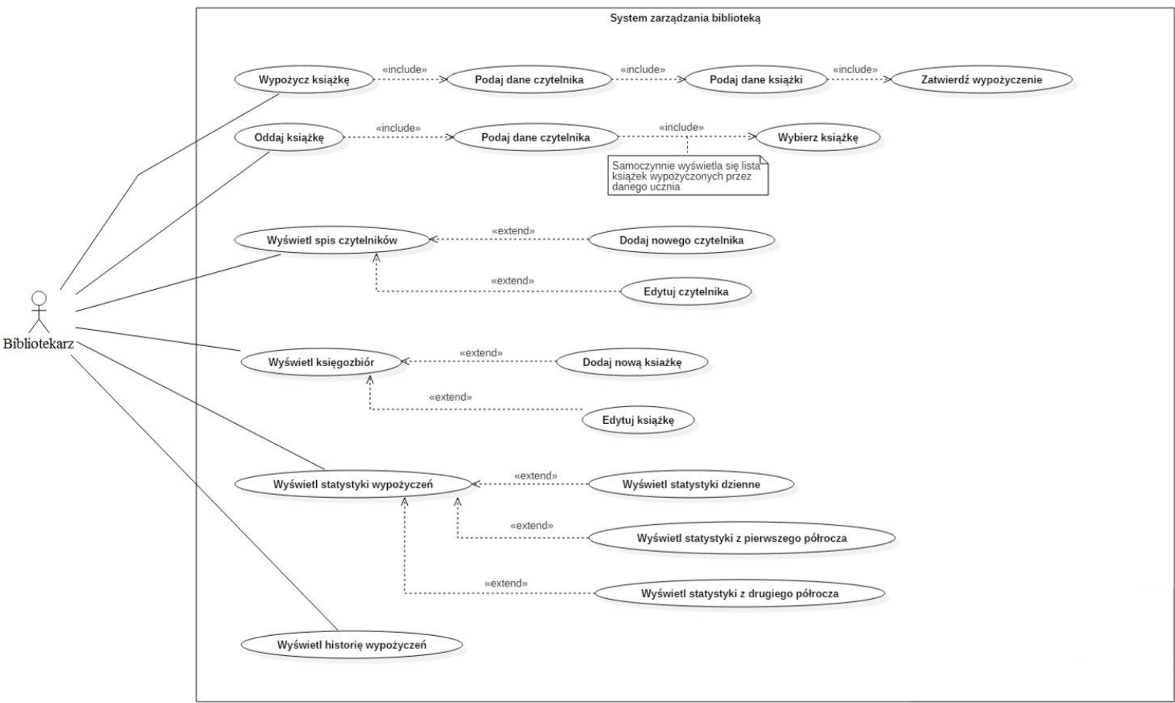

# Model fizyczny Bazy danych

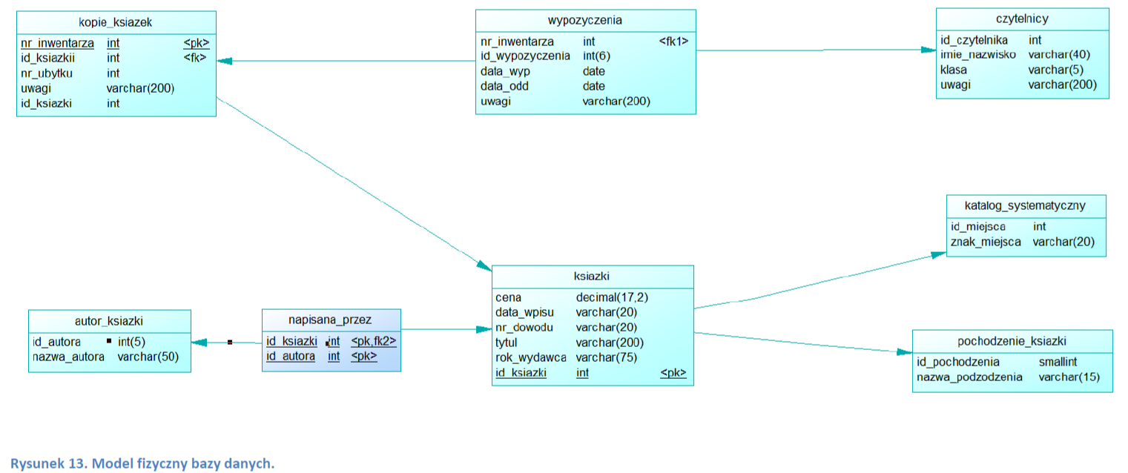

# Opis modelu bazy danych

**Opis encji.**

1. Encja pochodzenie_ksiazki. Służy do definiowana z jakiego źródła dana książka trafiła do biblioteki. Czy była ona kupiona, podarowana bibliotece bądź w inny sposób.
2. Encja katalog_systematyczny: Służy do określania do jakiego katalogu systematycznego należy dana książka, np. do Fantastyki, Literatury pięknej itp.
3. Encja uczniowie: Przechowuje dane uczniów którzy mogą wypożyczać książki.
4. Encja książki: Zawiera dane książek.
5. Encja kopie_książek: Przechowuje informacje o tym ile kopii danej książki z encji książki znajduje się w zbiorach biblioteki.
6. Encja wypożyczenia: Zawiera dane o tym jaka kopia książki z encji kopie_ksiazek została wypożyczona przez jakiego ucznia z encji uczniowie.
7. Encja autor_ksiazki: Przechowuje imiona i nazwiska autorów książek.
8. Encja napisane_przez: Za jej pomocą przyporządkowujemy autorów książek z encji autor_ksiazki do napisanych przez nich książek z encji książki.

**Opis pól encji.**

1. pochodzenie_ksiazki nazwa_pochodzenia – nazwa zródła z którego pochodzi dana ksiażka, czy została kupiona, podarowana, przydzielona z przydziału bądź inne. id_pochodzenia – identyfikator danej nazwy pochodzenia
2. katalog_systematyczny znak_miejsca – znak miejsca określający dział tematyczny książki np. LP to literatura piękna nazwa_miejsca - pełna nazwa działu tematycznego
3. uczniowie imie – imie czytelnika nazwisko – nazwisko czytelnika klasa – klasa do której należy czytelnik uwagi – uwagi dotyczące danego czytenika
4. książki id_ksiazki – numer identyfikacyjny danej ksiażki znak_miejsca – znak miejsca w katalogu systematycznym z tabeli katalog_systematyczny id_pochodzenia – określa z jakiego żródła dana książka trafiła do biblioteki cena – określa cenę książki data_wpisu – określa datę prowadzenia książki do inwentarza nr_dowodu – kiedy książka trafia do biblioteki konieczne jest sporządzenie dowodu jej wpływu w formie papierowej który trafia do archiwum. Pole to określa numer tego dowodu tytul – tytuł książki
5. kopie_ksiazek id_ksiazki – numer identyfikacyjny danej książki z tabeli ksiazki nr_ubytku – nieobowiązkowe pole które jest usupełniane w przypadku gdy dana ksiażka zostałą zniszczona, zagubiona bądź w inny sposób doszło do sytuacji w której nie może być już dalej wypożyczana. Jest ona wtedy określana jako ubytek i pole nr_ubytku określa jego numer. uwagi – uwagi dotyczące określonej kopii ksiażki wypozyczona – określa czy dana ksiażka jest akutualnie wypożyczona jakiemuś czytelnikowi
6. wypożyczenia id_wypozyczenia – numer identyfikacyjny danego pojedynczego wypożyczenia. nr_inwentarza – numer inwentarza danej kopii książki z tabeli kopie_ksiazek. id_ucznia – numer identyfikacyjny danego ucznia wypożyczającego książkę z tabeli uczniowie. data_wyp – data wypożyczenia danej kopii ksiażki data_odd – data oddania danej kopii ksiażki uwagi – uwagi dotyczące danego wypożyczenia, można w nich umieścić informację o tym że ksiażka została uszkodzona
7. autor_ksiazki id_autora – numer identyfikacyjny danego autora ksiażki nazwa_autora – imie i nazwisko/pseudonim artystyczny danego autora ksiażki 8. napisane_przez id_autora – numer identyfikacyjny danego autora z tabeli autor_ksiazki id_ksiazki – numer identyfikacyjny danej książki z tabeli książki.

# Diagram klas kontrolera Codeignitera

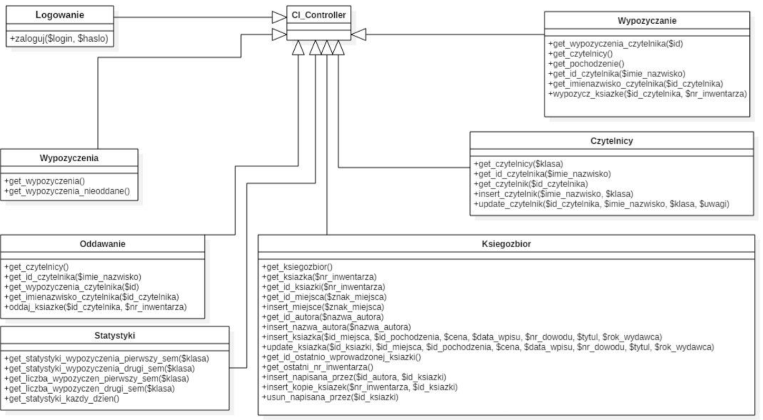

# Diagram klas modelu Codeignitera

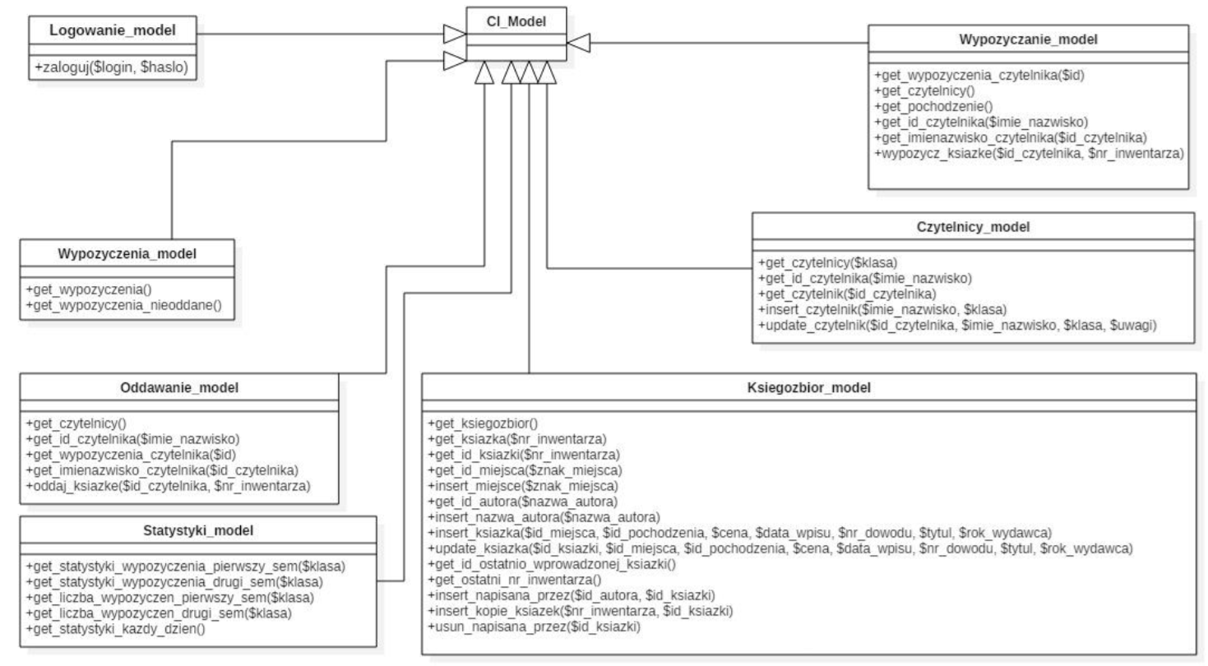

# Diagramy sekwencji

**9.1 Diagram sekwencji dla przypadku „dodaj książkę”**

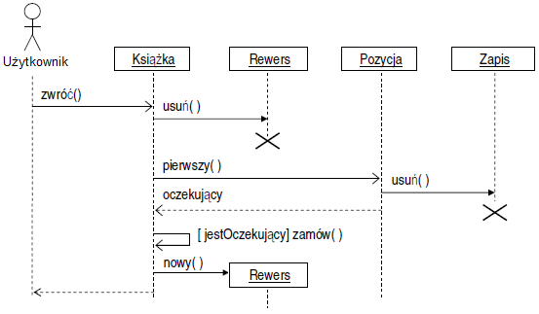

**9.2 Diagram sekwencji dla przypadku „dodaj ucznia”**

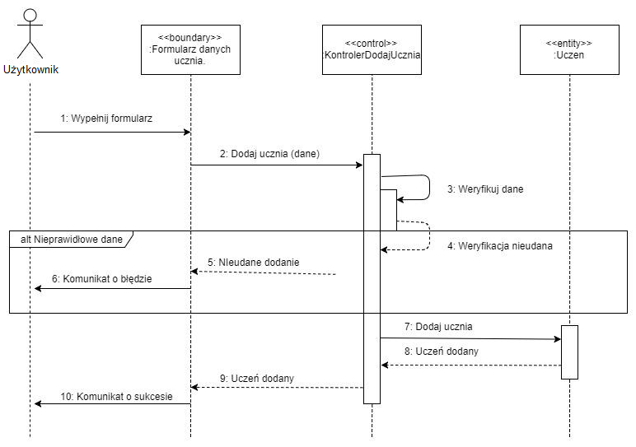

**9.3 Diagram sekwencji dla przykładu „logowanie”**

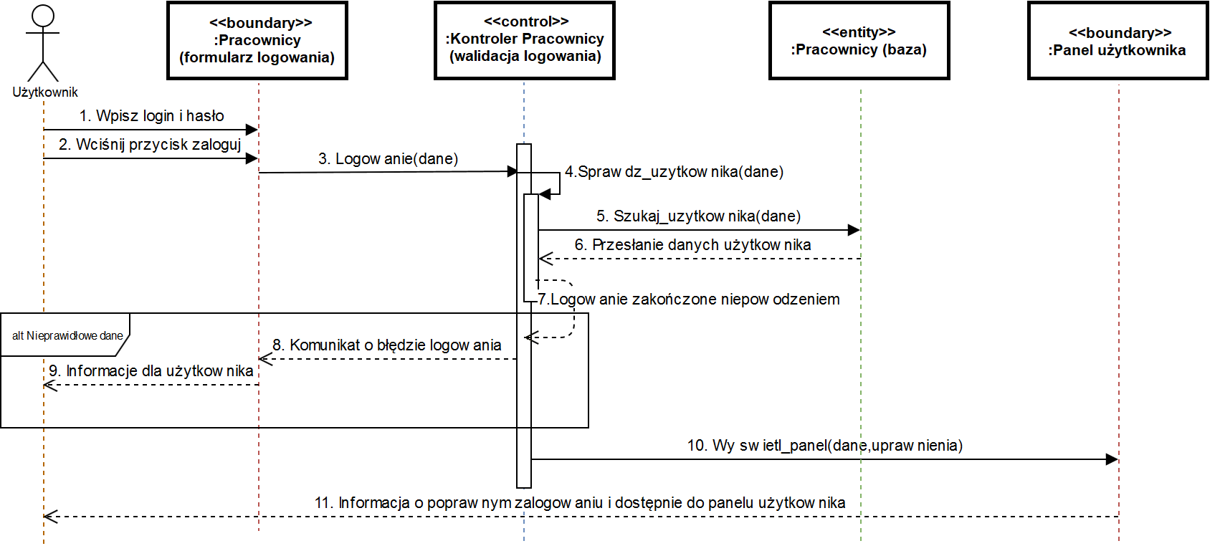

# Diagramy spójności

**10.1 Diagram spójności dla przykładu „dodaj książkę”**

**10.2 Diagram spójności dla przykładu „dodaj ucznia”**

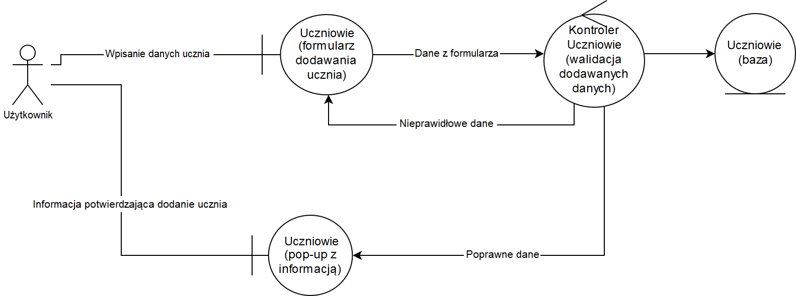

**10.3 Diagram spójności dla przykładu „ logowanie”**

